ТЕОРЕТИЧЕСКИЙ РАСЧЕТ ГЕОМЕТРИЧЕСКИХ ПАРАМЕТРОВ И ПОЛНОЙ ЭЛЕКТРОННОЙ ЭНЕРГИИ БИМЕТАЛЛИЧЕСКИХ НАНОКЛАСТЕРОВ PtOs₃ И Pt₃Os₃
Гарифзянова Г.Г., Храпковский Г.М.
Казанский национальный исследовательский технологический университет, Россия, ул. К.Маркса, 68. E-mail: garifz@kstu.ru

Биметаллические нанокластеры, в которых атомы платины соединены с атомами осмия представляют интерес как экспериментальных, так и теоретических исследований, для использования в каталитических реакциях. Взаимодействием Pt(PBut₃)₂ c Os₃(CO)₁₂ были получены соединения PtOs₃(CO)₁₂(PBu^{t}₃) и Pt₃Os₃(CO)₁₂(PBu^{t}₃)₃, анализ которых был проведен методом рентгеновской дифракции [1].
Нами были оптимизированы биметаллические нанокластеры PtOs₃ и Pt₃Os₃ (рис.1) с использованием DFT методов с различными базисными наборами.
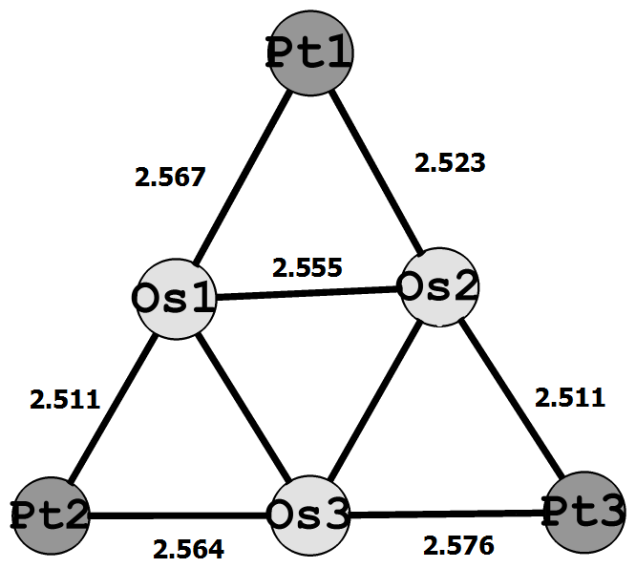
Рис. 1 Структура нанокластера Pt₃Os₃ (метод B3LYP/LanL2DZ).

Расчетные геометрические параметры и полная электронная энергия основной структуры нанокластера PtOs₃ в состоянии c мультиплетностью 3 приведены в таблице 1, а расчетные геометрические параметры и полная электронная энергия нанокластера Pt₃Os₃ - в таблице 2.

Таблица 1. Геометрические параметры и полная электронная энергия (Е) нанокластера PtOs₃ c мультиплетностью 3 (длины связей в Å).

Метод | r(Pt1-Os1) | r(Pt1-Os2) | r(Os1-Os2) | r(Os2-Os3) | r(Os1-Os3) | Е,  Хартри
B3LYP/LanL2DZ | 2.515 | 2.652 | 2.389 | 2.636 | 2.361 | -392.1241
B3LYP/CEP-121G | 2.563 | 2.563 | 2.355 | 2.437 | 2.437 | -393.3749
Эксперимент [1] в соед. PtOs₃(CO)₁₂(PBu^{t}₃) | 2.793 | 2.860 | 2.959 | 2.911 | 2.863 | -

Как видно из таблицы 1, значения расчетных длин связей Pt-Os и Os-Os меньше, чем наблюдаемые в эксперименте. По методу B3LYP/CEP-121G нанокластер PtOs₃ имеет симметричные стороны, в отличии от наблюдаемого в эксперименте.

Таблица 2. Геометрические параметры и полная электронная энергия (Е) нанокластера Pt₃Os₃ c мультиплетностью 3 (длины связей в Å)

Метод | r(Pt1-Os1) | r(Pt2-Os1) | r(Pt1-Os2) | r(Pt2-Os3) | r(Os1-Os2) | r(Pt3-Os2) | Е,  Хартри
B3LYP/LanL2DZ | 2.567 | 2.511 | 2.523 | 2.564 | 2.555 | 2.511 | -630.5733
B3LYP/CEP-121G | 2.521 | 2.512 | 2.562 | 2.568 | 2.534 | 2.512 | -633.0732
B3PW91/LanL2DZ | 2.506 | 2.456 | 2.497 | 2.655 | 3.350 | 2.518 | -630.8419
Эксперимент [1] в соед. Pt₃Os₃(CO)₁₂(PBu^{t}₃)₃ | 2.779 | 2.818 | 2.818 | 2.788 | 2.972 | 2.803 | -

Как видно из таблицы 2, рассчитанное методом B3PW91/LanL2DZ значение длины связи Os1-Os2 больше, чем значения рассчитанные методами B3LYP/LanL2DZ и B3LYP/CEP-121G и наблюдаемые в эксперименте.

ЛИТЕРАТУРА

[1] R. D. Adams, B. Captain, Lei Zhu Inorganic Chemistry, 45 (2006), № 1, 430.

